编 号：
版 本 号 ：
受控状态：
密 级：

【组织名称】

C/C++ 安全编码指南

版权声明和保密须知
本文件中出现的任何文字叙述、文档格式、插图、照片、方法、过程等内容，除另有特别注明，版权均属【组织名称】所有，受到有关产权及版权法保护。任何单位和个人未经【组织名称】的书面授权许可，不得复制或引用本文件的任何片断，无论通过电子形式或非电子形式。
Copyright © 2022【组织名称】 版权所有
文档信息
文档编号： |  | 文档分类：
编写： | 审核： | 批准：
初次发布日期： | 生效日期： | 修订日期：
版本记录
版本号 | 版本日期 | 修改 | 审批人 | 修改履历

目 录

1、前言 5
1.1目的 5
1.2适用范围 5
2、通用安全编码规范 5
2.1内存安全基础 5
2.1.1禁止使用未初始化变量 5
2.1.2强制启用安全编译选项 6
2.2类型安全规范 6
2.2.1禁止随意类型转换 6
2.2.2使用固定大小数据类型 7
2.3宏定义安全 7
2.3.1宏参数加括号避免展开副作用 7
2.3.2禁止宏定义多语句无代码块 8
3、内存安全专项规范 9
3.1动态内存管理 9
3.1.1 malloc/free 配对，禁止重复释放或野指针释放 9
3.1.2 C++ 优先使用智能指针，禁用裸指针管理动态内存 9
3.2栈缓冲区溢出防护 10
3.2.1禁止使用无边界检查的字符串函数 10
3.2.2启用栈保护编译选项 11
3.3指针安全操作 11
3.3.1禁止空指针解引用 11
3.3.2禁止指针越界访问 12
4、输入验证与过滤规范 13
4.1 命令行参数验证 13
4.2 文件输入验证 15
5、数据类型与溢出防护 16
5.1 整数溢出防护 16
5.2 枚举类型安全使用 17
6、风险与应对措施 18
6.1共享数据加锁保护 18
6.2禁止线程退出时持有锁 19
7、执行与监督 21
7．1代码审查重点 21
7.2安全测试工具链 21
7.3培训与更新 21
8、附录 22
8.1 常用 C/C++ 安全库 22
8.2 安全编译选项汇总 22

前言

1.1目的
针对 C/C++ 语言无自动内存管理、指针操作灵活等特性，规范开发人员编码行为，防范缓冲区溢出、整数溢出、空指针解引用、内存泄漏等典型安全漏洞，保障嵌入式系统、操作系统内核、高性能服务等 C/C++ 项目的稳定性、安全性及合规性（如满足 ISO/IEC 17961、CERT C/C++ 等标准）。

1.2适用范围
适用于公司所有 C/C++ 开发项目（含嵌入式软件、服务器端程序、桌面应用、驱动程序等）；覆盖所有 C/C++ 开发人员（初级 / 中级 / 高级工程师）、代码审查人员、测试工程师及架构设计人员；支持主流编译环境（GCC、Clang、MSVC）。

2、通用安全编码规范

2.1内存安全基础

2.1.1禁止使用未初始化变量
未初始化变量的值为随机值，可能导致程序逻辑异常或信息泄露，所有变量（含栈变量、全局变量）必须显式初始化。
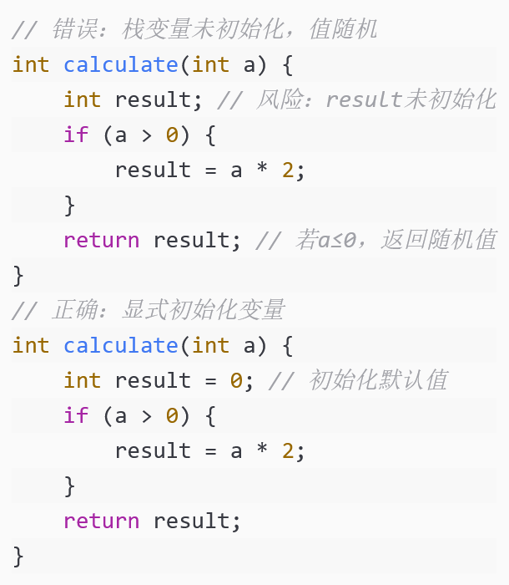

2.1.2强制启用安全编译选项
通过编译器选项增强内存安全检查，不同编译环境推荐配置如下：
编译环境 | 安全选项 | 作用
GCC/Clang | -Wall -Wextra -Werror | 开启所有警告，将警告视为错误（避免忽略潜在风险）
GCC/Clang | -fstack-protector-strong | 启用栈保护（防范栈缓冲区溢出）
GCC/Clang | -fPIE -pie | 生成位置无关可执行文件（防范地址泄漏导致的攻击）
MSVC | /W4 /WX | 开启最高级别警告，将警告视为错误
MSVC | /GS | 启用栈安全检查

2.2类型安全规范

2.2.1禁止随意类型转换
避免无意义的类型转换（尤其是指针类型转换），防止内存访问越界；必须转换时，使用static_cast（编译时检查）或dynamic_cast（运行时检查，仅 C++），禁止使用reinterpret_cast（无类型检查）。
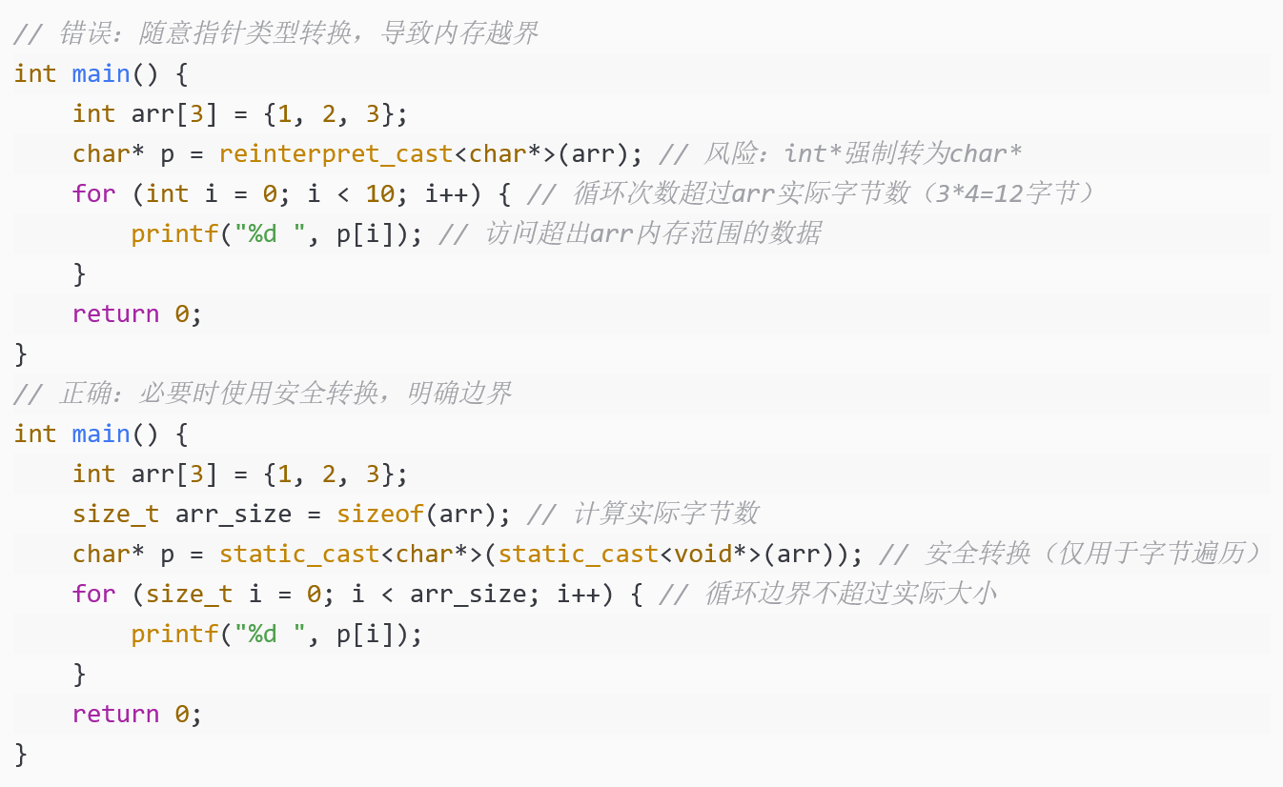

2.2.2使用固定大小数据类型
避免使用int、long等依赖平台的变量类型（如 32 位系统int为 4 字节，16 位系统为 2 字节），优先使用<stdint.h>（C）/<cstdint>（C++）中的固定大小类型（如int32_t、uint64_t），确保跨平台一致性。
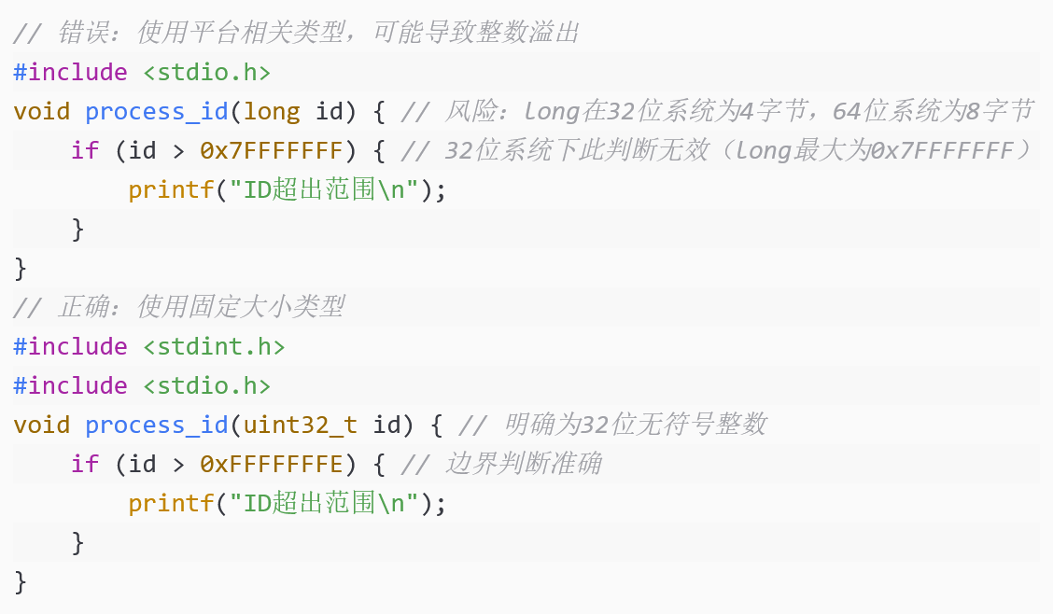

2.3宏定义安全

2.3.1宏参数加括号避免展开副作用
宏展开为文本替换，若参数含表达式，未加括号会导致运算优先级错误，所有宏参数及整体表达式必须加括号。
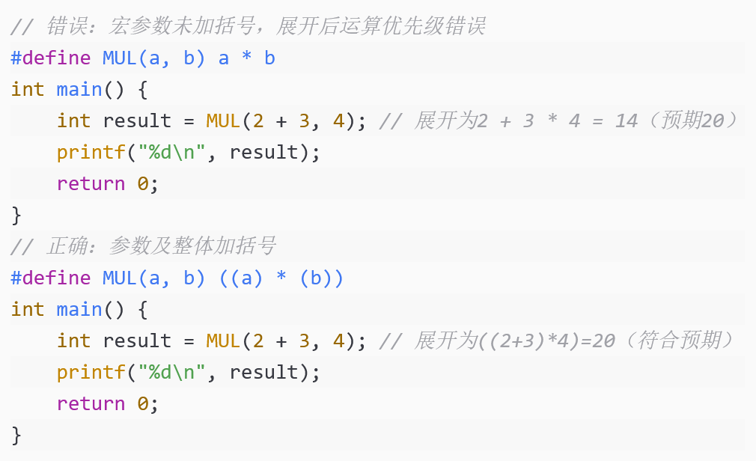

2.3.2禁止宏定义多语句无代码块
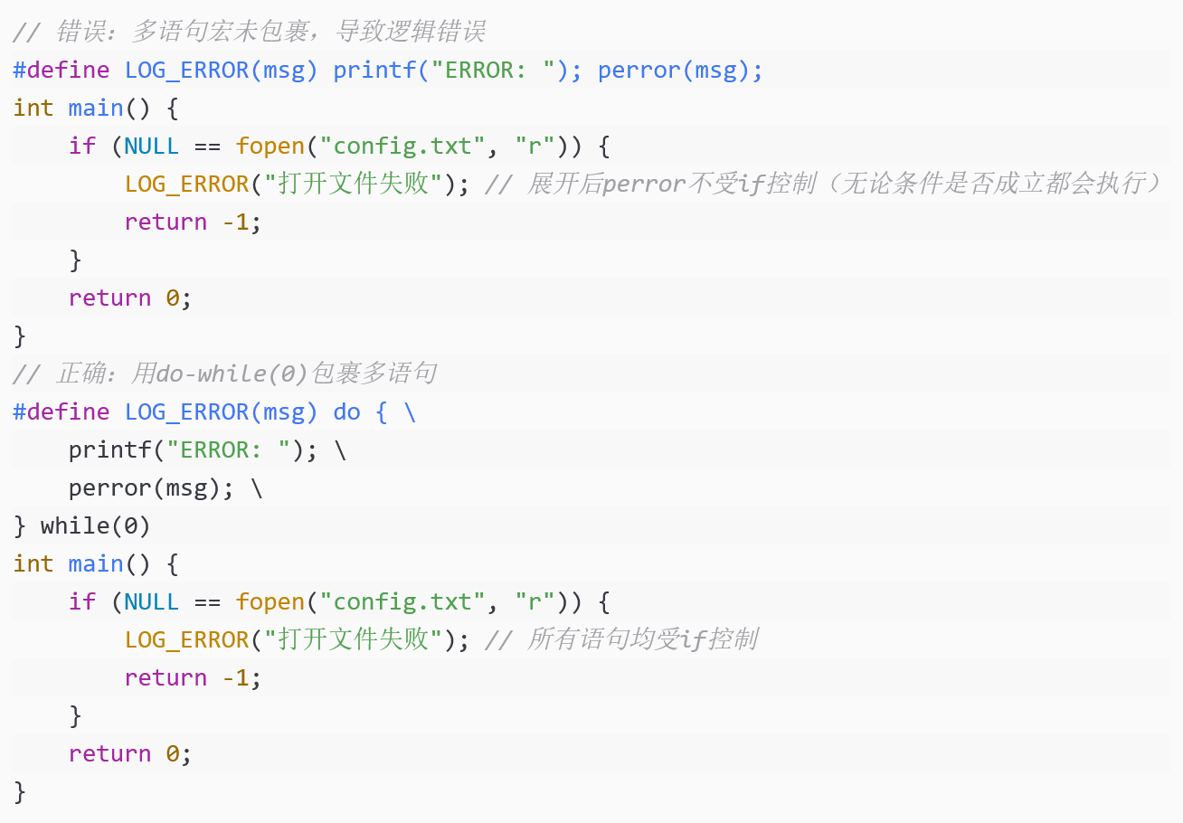

3、内存安全专项规范

3.1动态内存管理

3.1.1 malloc/free 配对，禁止重复释放或野指针释放
动态内存必须遵循 “申请 - 使用 - 释放” 闭环，malloc后检查是否为NULL（防止内存分配失败），free后将指针置为NULL（避免悬垂指针），禁止释放非动态内存或已释放内存。
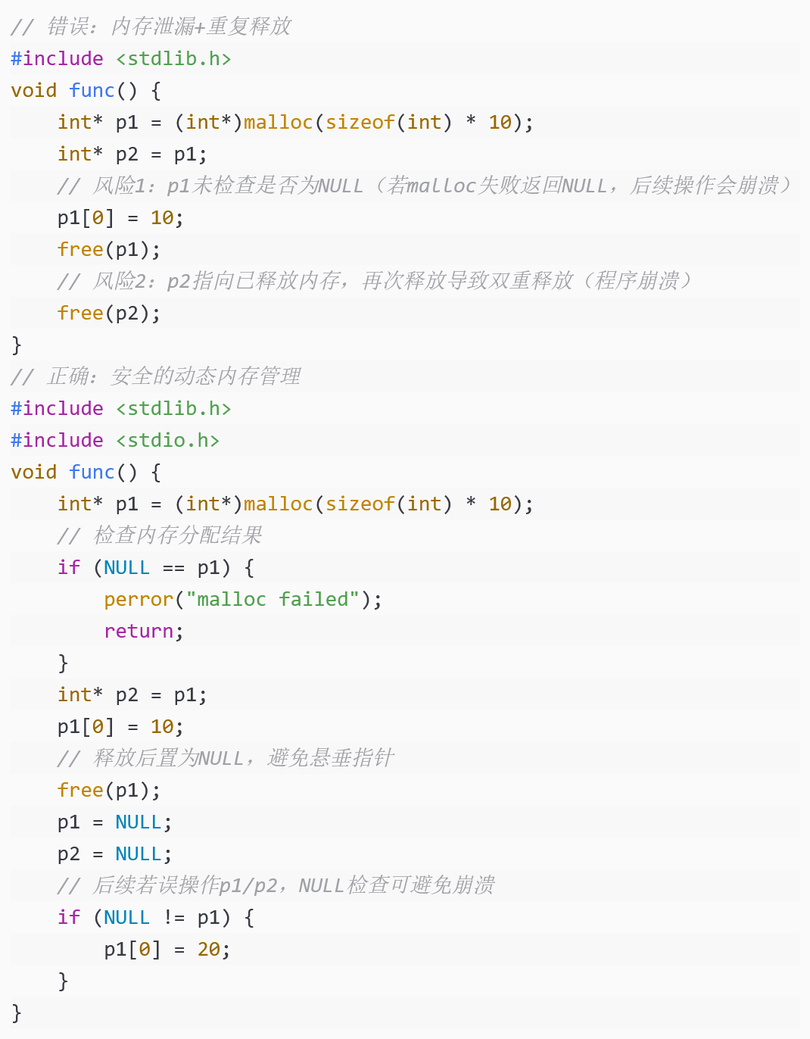

3.1.2 C++ 优先使用智能指针，禁用裸指针管理动态内存
C++ 项目中，使用std::unique_ptr（独占所有权）、std::shared_ptr（共享所有权）等智能指针自动管理内存，避免手动new/delete导致的内存泄漏或重复释放。
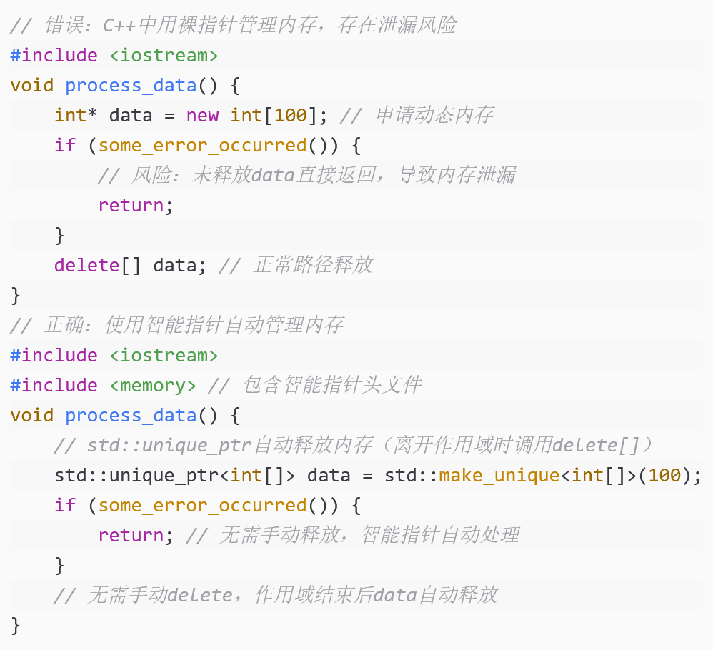

3.2栈缓冲区溢出防护

3.2.1禁止使用无边界检查的字符串函数
strcpy、strcat、gets等函数无缓冲区边界检查，易导致栈溢出，替换为带长度限制的安全函数（如strncpy、strncat、fgets），且需显式检查长度。
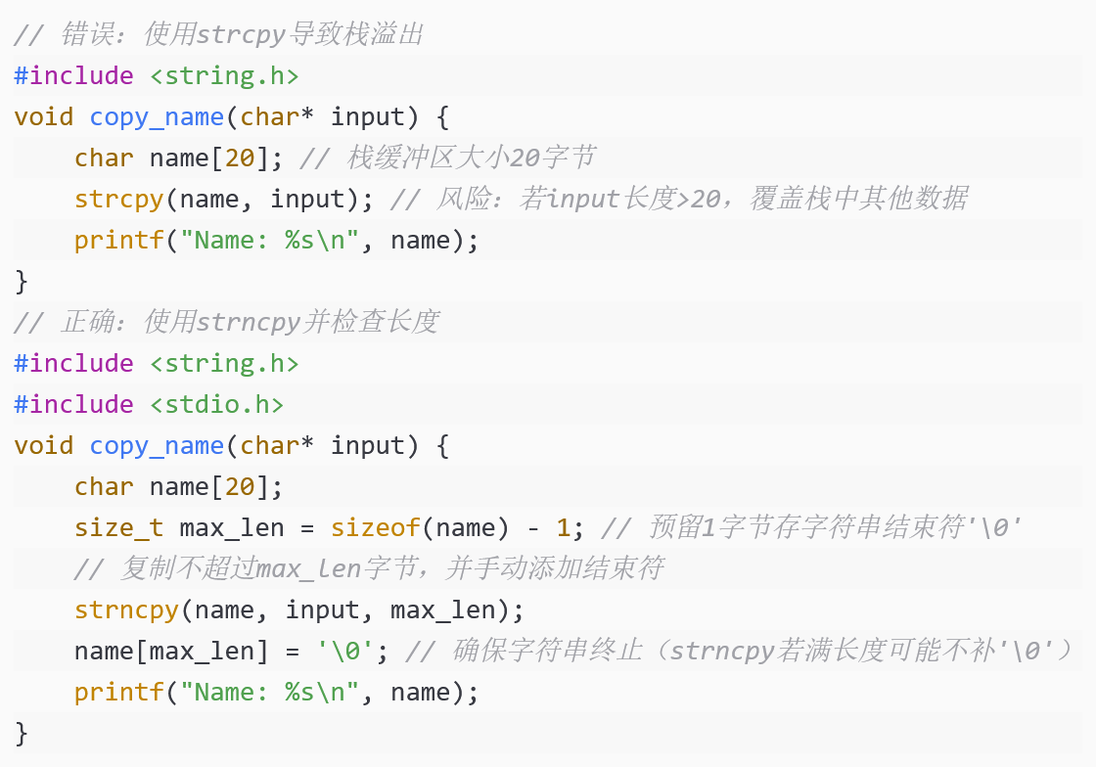

3.2.2启用栈保护编译选项
编译时启用栈保护（GCC/Clang：-fstack-protector-strong，MSVC：/GS），当栈缓冲区溢出时，程序会触发崩溃（而非继续执行恶意代码），配合核心转储可定位漏洞。
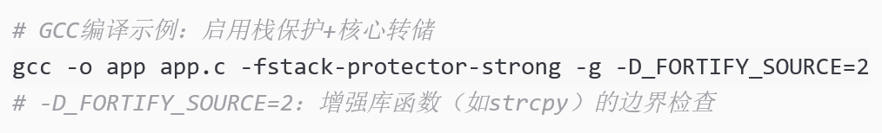

3.3指针安全操作

3.3.1禁止空指针解引用
所有指针使用前必须检查是否为NULL，尤其是函数返回的指针（如fopen、malloc），避免空指针解引用导致程序崩溃。
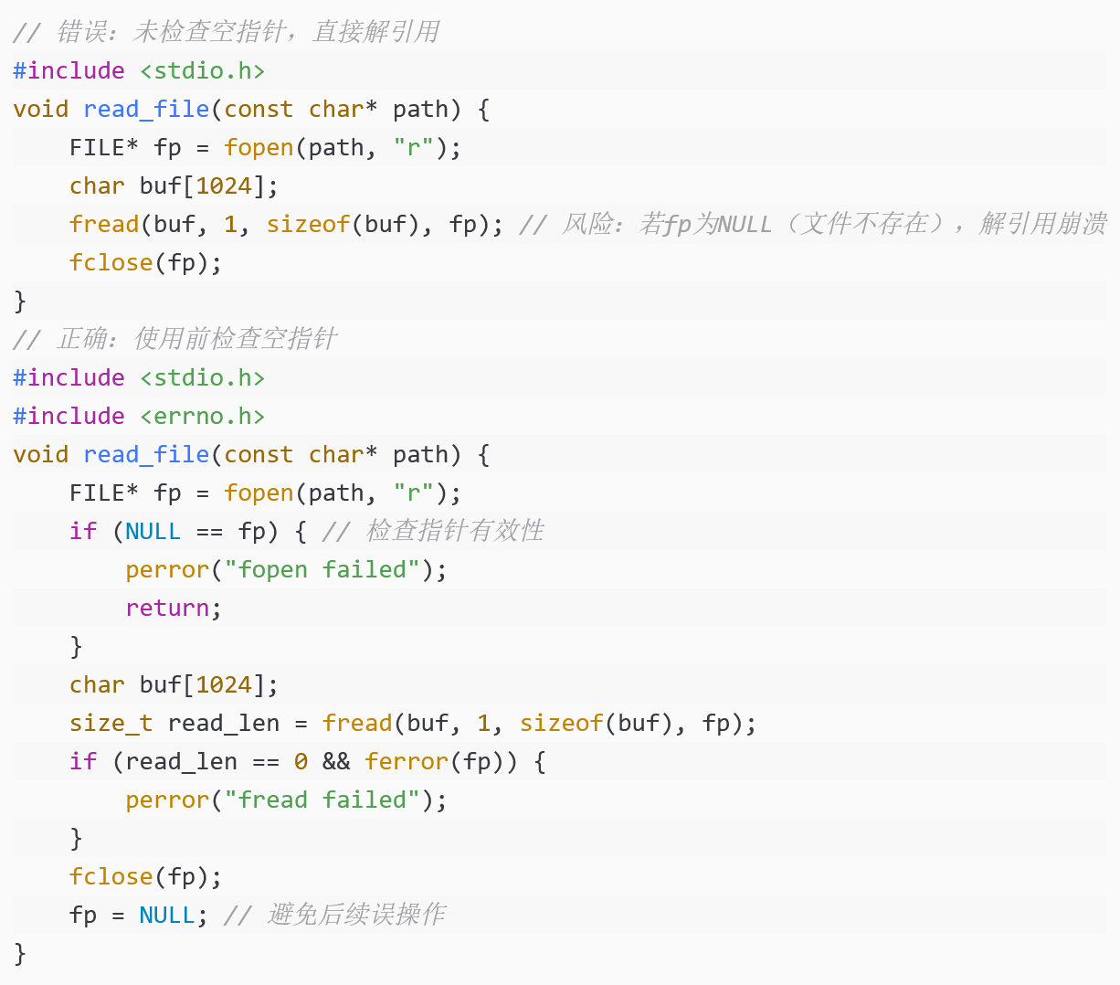

3.3.2禁止指针越界访问
指针访问数组或缓冲区时，必须确保索引在合法范围内（0 ≤ 索引 < 长度），禁止通过指针算术运算越界。
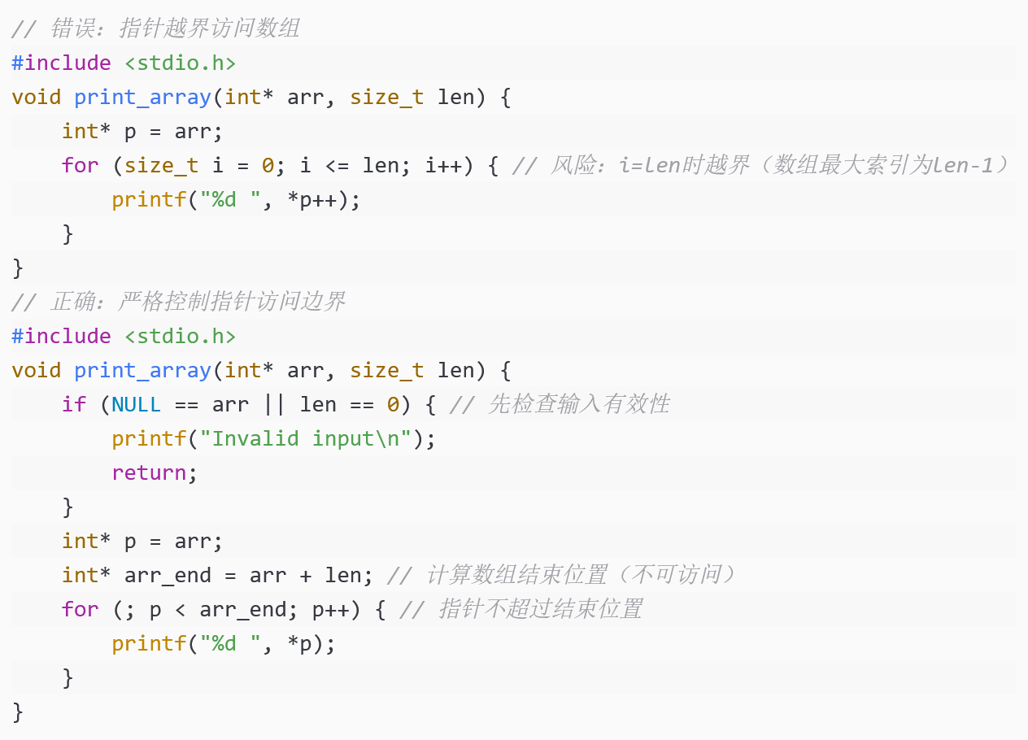

4、输入验证与过滤规范

命令行参数验证
所有命令行参数（argc/argv）必须验证，包括参数数量、参数格式（如是否为数字、路径是否合法），禁止直接使用未验证的参数。
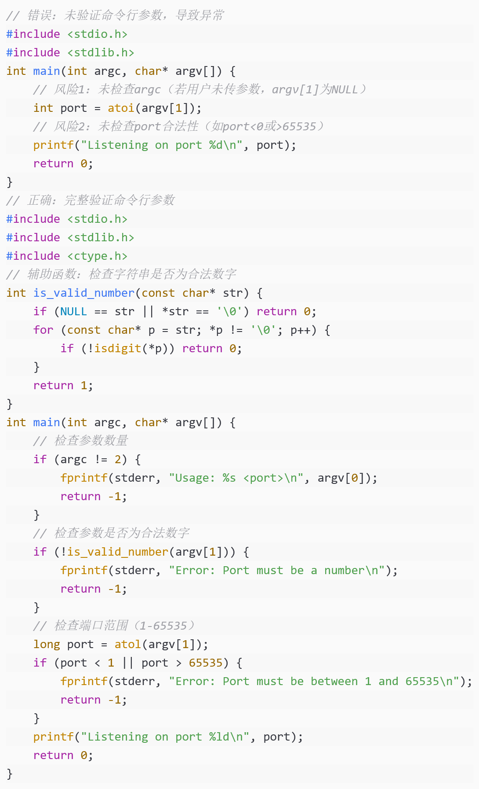

文件输入验证
读取文件时，需验证文件路径合法性（防止路径遍历攻击）、文件大小（避免超大文件导致内存耗尽）、文件内容格式（如是否为预期的二进制结构或文本格式）。
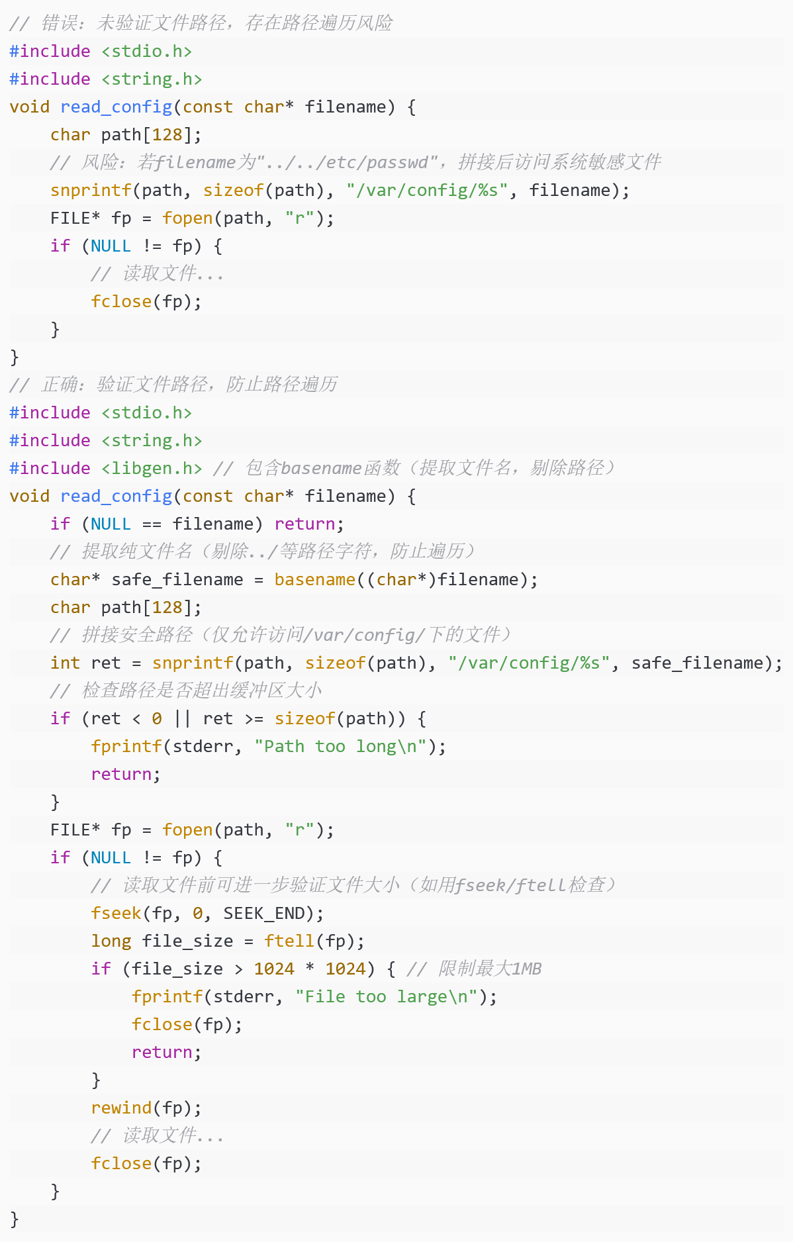

5、数据类型与溢出防护

整数溢出防护
整数运算前必须检查是否会溢出（如加法前检查a + b > INT_MAX），或使用安全算术库（如libsafec），禁止忽略溢出导致的逻辑错误或内存越界。
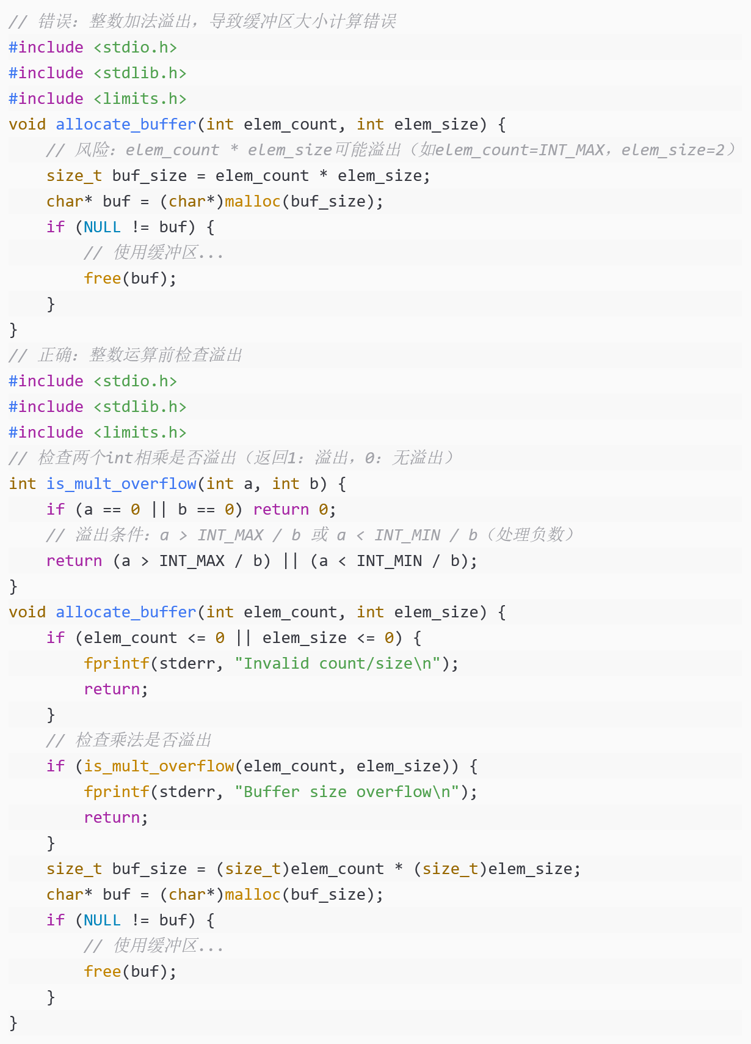

枚举类型安全使用
C++ 中使用enum class（强类型枚举）替代 C 风格枚举，避免枚举值隐式转换为整数导致的逻辑错误；C 语言中需显式检查枚举值合法性。
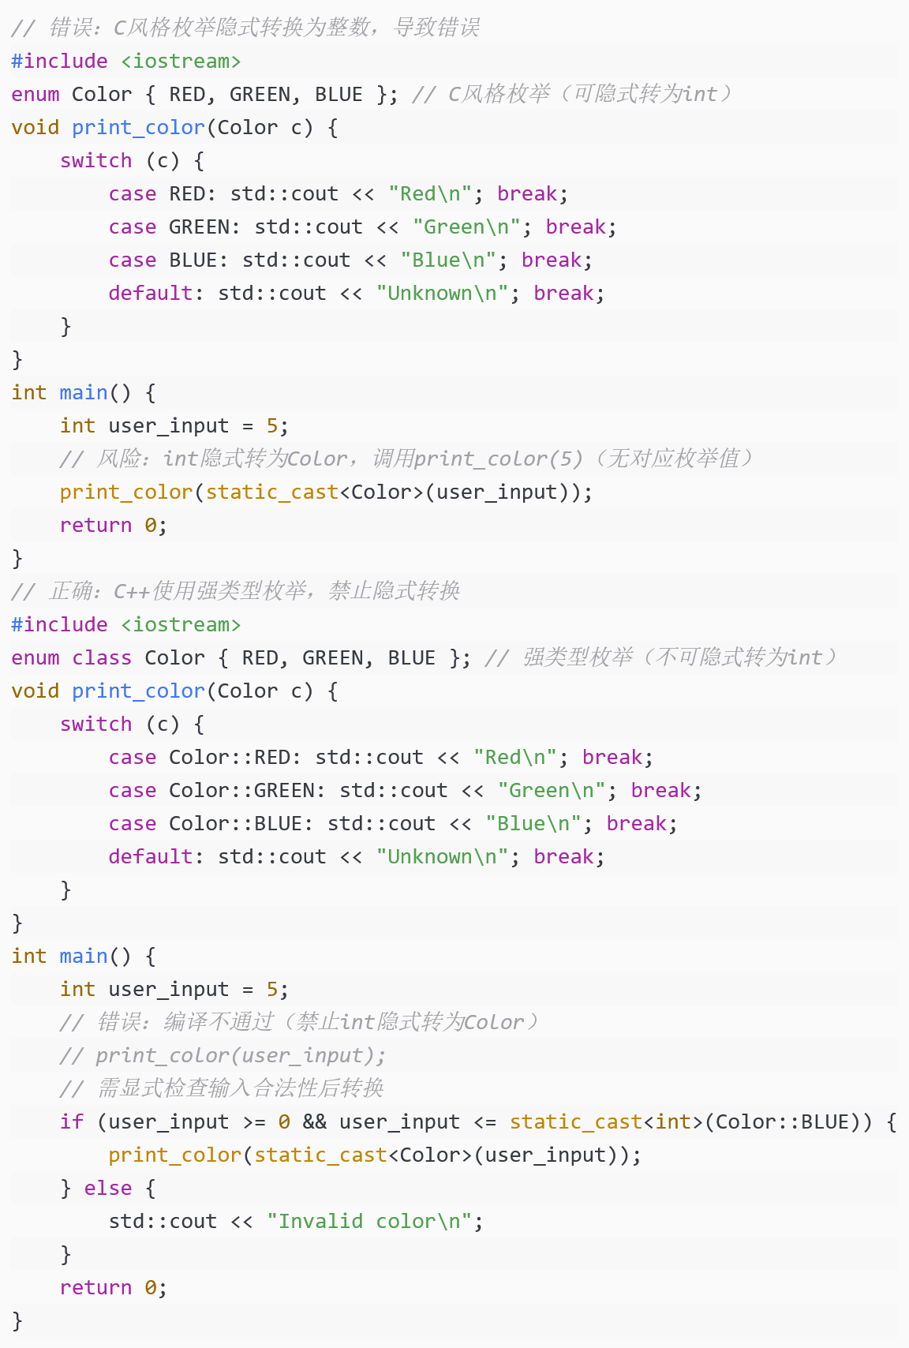

6、风险与应对措施

6.1共享数据加锁保护
多线程访问共享数据（如全局变量、堆内存）时，必须使用互斥锁（pthread_mutex_t（C）、std::mutex（C++））或读写锁，禁止无保护的并发访问导致数据竞争。
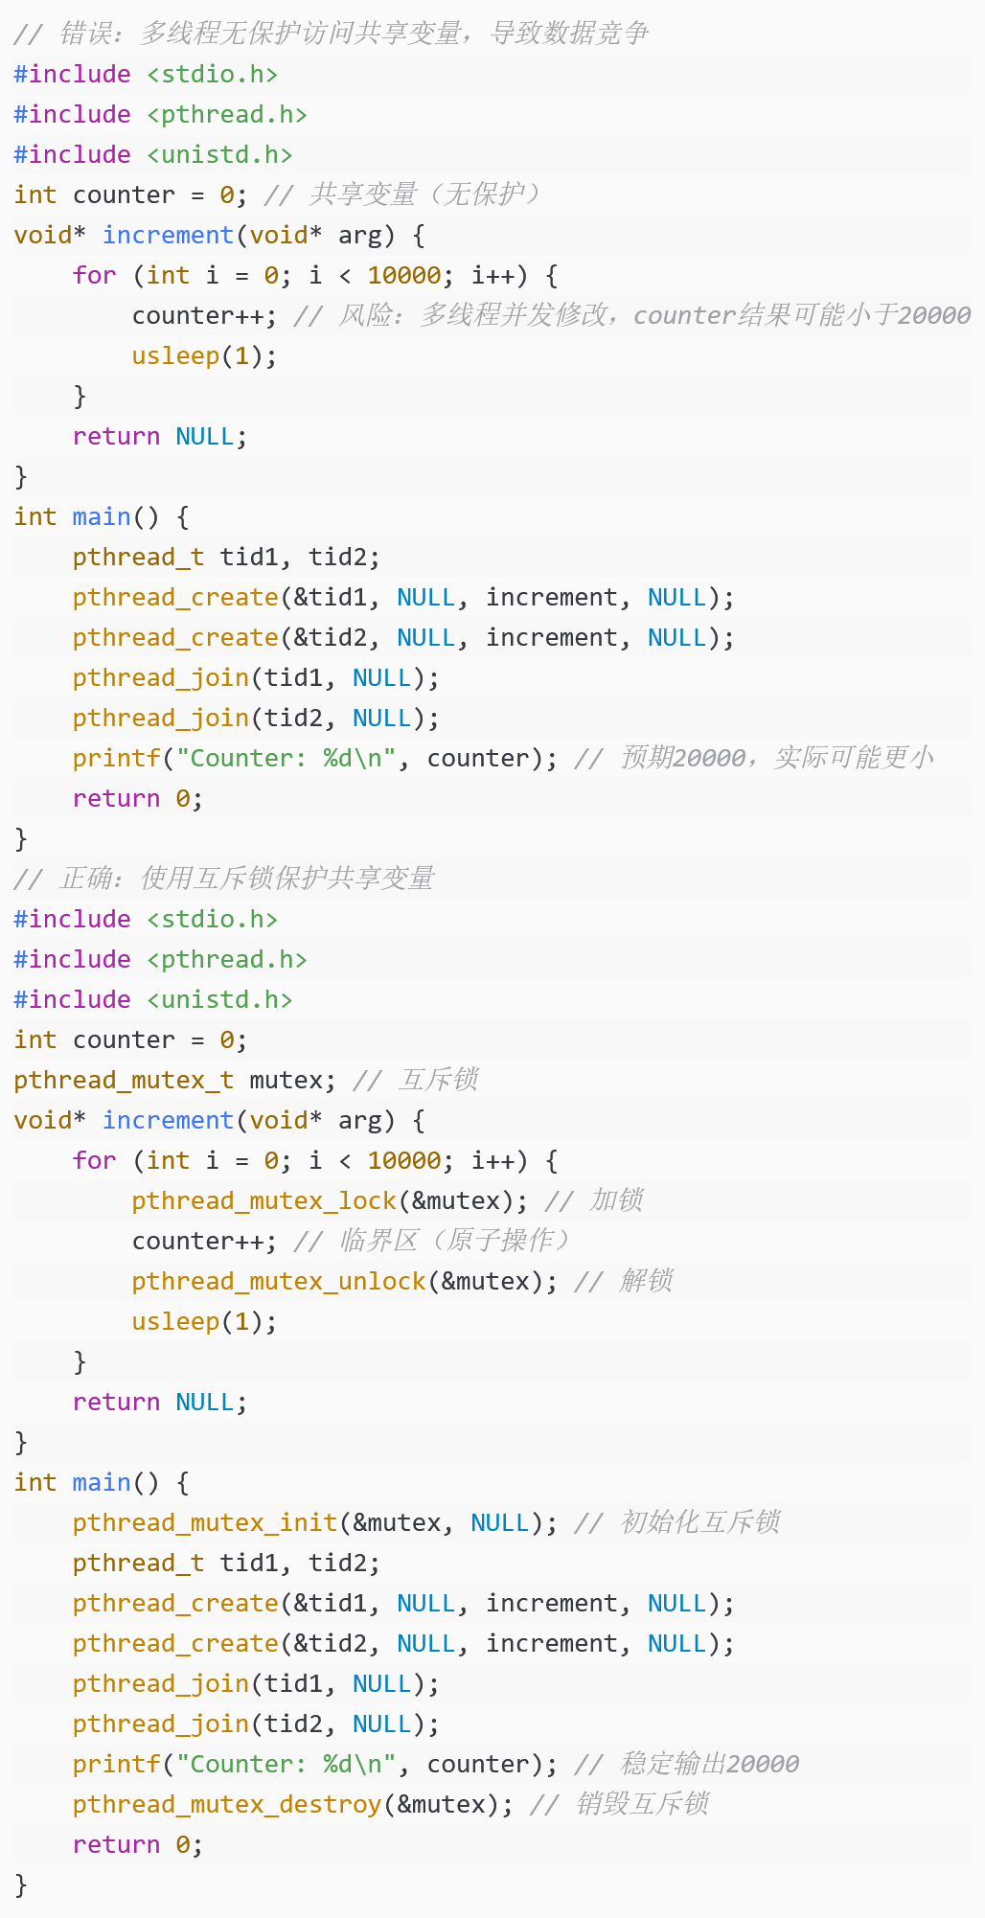

6.2禁止线程退出时持有锁
线程退出（如pthread_exit、函数返回）前必须释放已持有的锁，避免其他线程永久阻塞（死锁）。
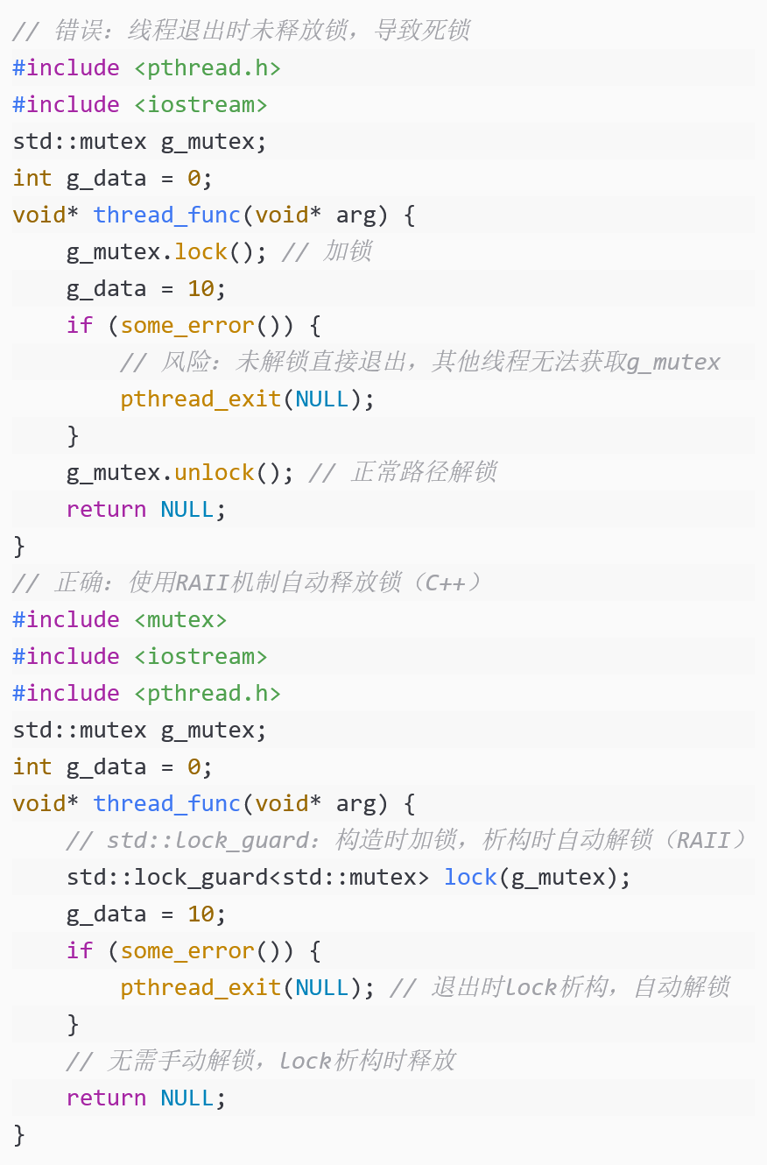

7、执行与监督

7.1代码审查重点
代码审查需聚焦 C/C++ 特有安全风险，审查清单包括：
- 内存管理：malloc/free/new/delete是否配对，智能指针使用是否正确；
- 指针操作：是否存在空指针解引用、越界访问；
- 缓冲区操作：是否使用无边界检查函数（如strcpy），长度计算是否正确；
- 整数运算：是否检查溢出，固定大小类型使用是否规范；
- 线程：共享数据是否加锁，锁是否正确释放；
- 编译选项：是否启用栈保护、警告即错误等安全选项。

7.2安全测试工具链
工具类型 | 工具名称 | 用途 | 使用示例
静态代码分析 | Cppcheck | 检测内存泄漏、空指针、缓冲区溢出等 | cppcheck --enable=all app.c
静态代码分析 | Clang Static Analyzer | 编译器内置分析，检测未定义行为 | scan-build gcc -o app app.c
动态内存检测 | Valgrind (Memcheck) | 检测内存泄漏、使用已释放内存、越界访问 | valgrind --leak-check=full ./app
运行时安全检测 | AddressSanitizer | 快速检测内存错误（比 Valgrind 快） | gcc -o app app.c -fsanitize=address -g
代码合规检查 | CERT C Checker | 检查是否符合 CERT C 安全标准 | 集成到 Jenkins 流水线，自动扫描代码

7.3培训与更新
- 每季度组织 C/C++ 安全编码培训，重点讲解内存安全、多线程安全等高频漏洞案例（如 Heartbleed 漏洞的缓冲区溢出问题）；
- 技术部门跟踪 C/C++ 标准更新（如 C23、C++23 的安全特性）及编译器安全选项升级，及时更新本指南；
- 每年对存量项目进行安全审计，使用工具扫描并修复历史代码中的安全漏洞。

8、附录

8.1 常用 C/C++ 安全库
库名称 | 用途 | 适用语言 | 安装命令（Linux）
libsafec | 提供安全的字符串 / 内存操作函数（如 strlcpy） | C | sudo apt install libsafec-dev
Safe C++ | C++ 安全容器与算法库（防溢出、越界） | C++ | 源码编译：https://github.com/dcleblanc/SafeC++
ThreadSanitizer | 检测多线程数据竞争 | C/C++ | 编译器内置（GCC/Clang），编译时加-fsanitize=thread

8.2 安全编译选项汇总
编译环境 | 选项 | 作用
GCC/Clang | -Wall -Wextra -Werror | 开启所有警告，将警告视为错误
GCC/Clang | -fstack-protector-strong | 启用栈保护，防范栈缓冲区溢出
GCC/Clang | -fsanitize=address | 运行时检测内存错误（开发环境用）
GCC/Clang | -fPIE -pie | 生成位置无关可执行文件，防范地址泄漏
MSVC | /GS | 启用栈安全检查
MSVC | /W4 /WX | 最高级别警告，警告视为错误
所有环境 | -D_FORTIFY_SOURCE=2 | 增强标准库函数（如 strcpy）的边界检查

